Муниципальное бюджетное дошкольное образовательное учреждение
«Детский сад общеобразовательного вида № 33»

Квест-игра
«В поисках подарка Снегурочки»

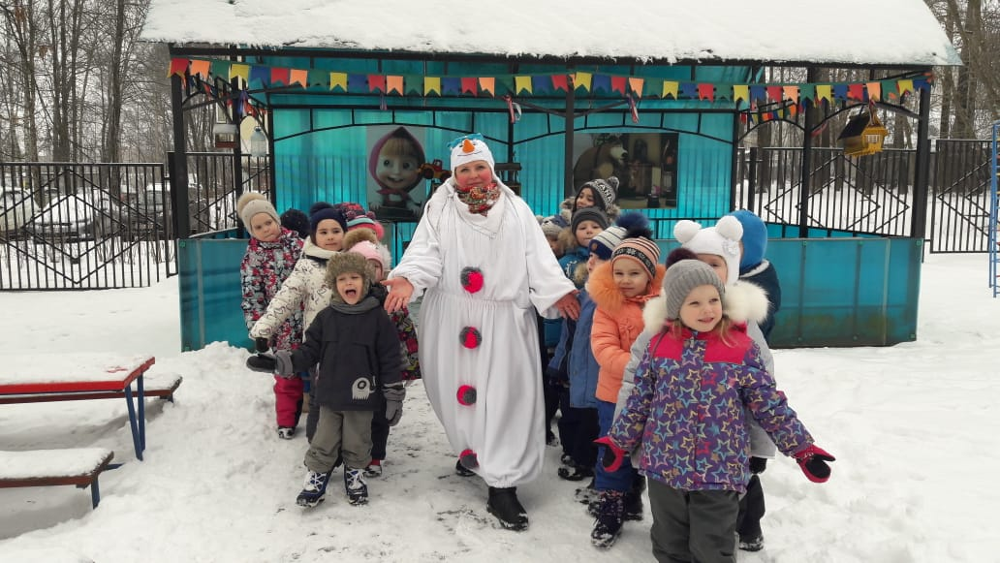

Подготовила воспитатель
Поваренкова В.Ю.

Цель: Создать веселое, праздничное настроение! Систематизировать полученные знания, уметь применять их на практике.
Задачи:
1. Закрепить у детей полученные ранее знания;
2. Активизировать пассивный и активный словарь;
3. Развивать фантазию, воображение;
4. Способствовать формированию у детей самостоятельного мышления;
5. Вызвать удовольствие от выполнения заданий сообща;
6. Развивать быстроту реакции;
7. Способствовать умению пользоваться полученными знаниями;
8. Закрепить умение действовать сообща;
Виды детской деятельности: игровая, познавательная, двигательная, продуктивная.
Формы работы с детьми: развлечение, квест-игра.
Атрибуты: костюмы

Ход
(Все дети и воспитатели встречаются на площадке перед детским садом. Воспитатель показывает письмо детям.)
Воспитатель: Ребята посмотрите, у меня письмо. Давайте посмотрим от кого оно?
Дети: Да
Воспитатель: Пишет нам Снегурочка. «Дорогие ребята, у меня сегодня праздник и я хотела бы провести его вместе с вами. Поиграть, повеселиться и вам угощения. Но вот мои друзья Снеговик, Кикимора и Леший несли к вам мешок с угощениями и потеряли его. У них была одна карта на которой обозначено место, где они потеряли подарки, но они рассорились и разделили карту на 3 части. Прошу вас помочь мне собрать карту и найти мешок с угощениями.
Воспитатель: Ну, что ж ребята поможем Снегурочке?
Дети: Да, конечно!
Воспитатель: Тогда ребята нам нужно разделиться на 3 команды.
1 команда Средняя группа
2 команда Старшая группа
3 команда Подготовительная группа
Воспитатель: Ребята, мы с вами отправляемся на поиски карты. Каждая команда собирает карту и если все правильно соберем, то мы в конце пути встретимся со Снегурочкой.
(Ребята расходятся по участкам)
1 участок- Снеговика
Здравствуйте ребята! Я так рад видеть вас у себя в гостя. Зачем пожаловали?
Дети: нам нужна карта.
Снеговик: Ааа карта! знаю, знаю про что вы говорите. Есть такая у меня. Но только у меня часть карты. Вы знаете, так давно в моем ледяном домике не было гостей, что я заскучал. Вот если вы со мной поиграете, повеселите то карту я вам отдам.
Воспитатель: Ну, что ребята развеселим Снеговика.
Дети: Да, конечно!
Снеговик: Вот здорово! Давайте с вами разомнемся и погреемся, я знаю такой веселый танец. (проводиться разминка «лепим мы снеговика»)
Снеговик: Ой как здорово с вами, вот и согрелись. Давайте еще поиграем?
Эстафета «метание снежков в цель»
Снеговик: Весело с вами ребята, но вам пора идти дальше. Вот кусочек карты.
До свидания ребята.
Дети: Спасибо большое Снеговик, до встречи!
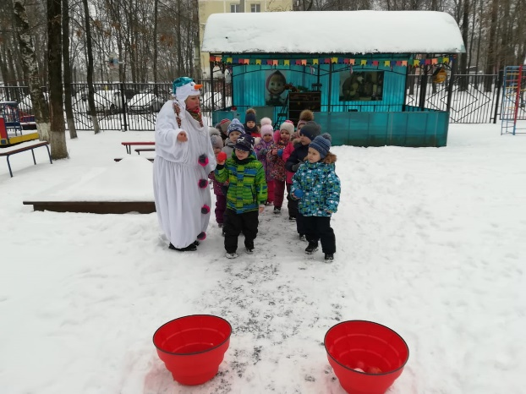
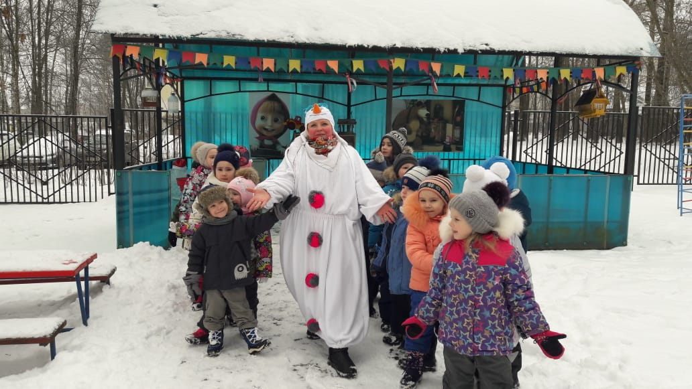
2 участок Кикимора
Кикимора: Добрый день детишки, девчонки и мальчишки. Зачем пришли?
Дети: нам нужна карта.
Кикимора: Карта? Где-то я ее положила? Надо бы вспомнить.
О! А пока я вспоминаю, вы ребятки выполните мои задания.
И так, готовы?
Дети: Да!
Кикимора:
1 игра – «Хрустальное зазеркалье» Задание: найти отличия на картинке.
2 игра – «Догони валенок» Задание: Дети стоят по кругу, в руки им даётся валенок. Дети под веселую музыку передают валенок по кругу, а Кикимора пытается догнать его. Детям необходимо передавать валенок очень быстро, чтобы Кикимора не смогла его отобрать.
Кикимора: Ох, и утомили вы меня. Я уж и вспомнила где карта лежит!
(Кикимора, находит карту и отдаёт воспитателю)
Воспитатель: Спасибо большое Кикимора за карту. Нам пора с ребятами дальше идти. До свидания!
Кикимора: До новых встреч.
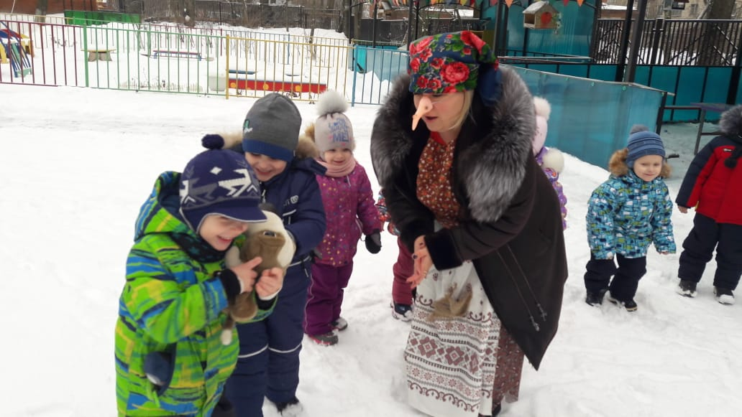
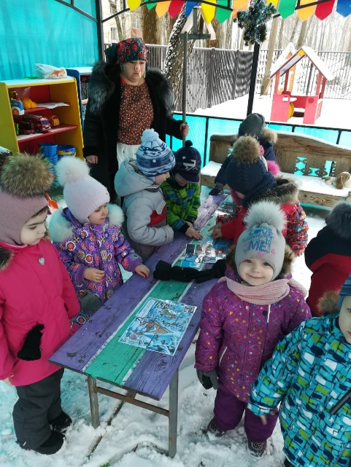
3 участок Лешего.
Воспитатель: Здравствуй Леший!
Леший: Доброго дня ребята. С чем пожаловали?
Воспитатель: да мы карту ищем. Снегурочка сказала, что у тебя есть.
Леший: Карта есть. А друзей нет. Может вы со мной подружитесь? Поиграем вместе?
Дети: Да, конечно! Мы очень любим играть.
Леший: загадаю я загадки.
1. После осени пришла.
И сугробы намела.
(Зима)
2. Он вошел – никто не видел,
Он сказал – никто не слышал.
Дунул в окна и исчез,
А на окнах вырос лес.
(Мороз)
3. Без досок, без топоров
Чрез речку мост готов.
Мост – как синее стекло:
Скользко, весело, светло.
(Лёд)
4. После брата Января
Служить очередь моя.
Помогают мне два друга:
Снежная метель и вьюга.
(Февраль)
5. Белый пух лег на дороги,
На ступеньки и пороги.
Знает каждый человек –
Этот пух зовется…
(Снег)
6. Зацепилась за карниз
И растет, как шишка, вниз.
(Сосулька)
7. По тропинкам, по дорожкам
Кто идет на снежных ножках?
Кто способен на уловки,
Носик у него морковка?
По весне растает вмиг
Это белый...
(Снеговик)
Леший: Вот ребята молодцы, справились с заданием.
А сейчас давайте согреемся и в мою любимою игру поиграем?
«Игра с метлой»
(Дети встают в круг, а Леший проводит метлой по ногам детей, дети должны перепрыгнуть метлу и не попасться на нее).
Леший: Вот ребята на славу вы со мной поиграли и подружиться успели с вами. Вот она карта.
Дети: Спасибо большое.
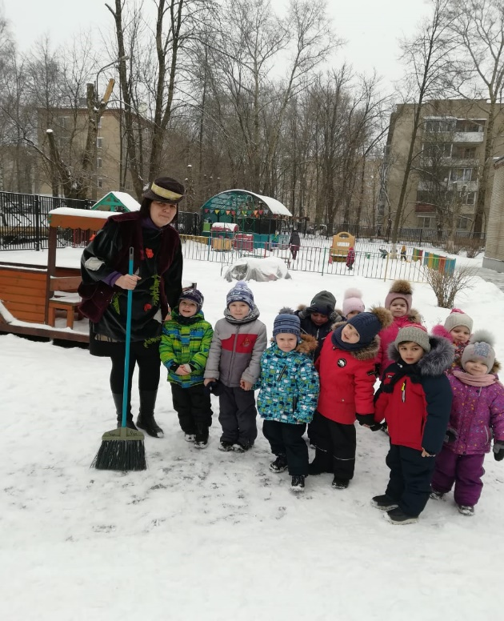
Воспитатель: Ну что ж ребята нам пора собрать карту и найти место где лежат угощения.
(Дети собирают карту и следуют к месту где лежат угощения. Там же их ждет Снегурочка).
Снегурочка: Спасибо большое вам ребята. Вы такие молодцы. Давайте с вами поводим хоровод, и я вас угощу сладостями.
